Тема: «Рисование пейзажа за 3 минутки»

Мастер–класс для: педагогов дошкольных учреждений, родителей воспитанников.
Назначение: данный рисунок, выполненный своими руками в нетрадиционной техники, является отличным подарком родным и близким, может использоваться для оформления интерьера комнаты, выставок детского творчества.

Цель мастер – класса: Повышения уровня педагогического мастерства педагогов и родителей.

Задачи образовательной области:
художественно-эстетическое развитие:
Развитие продуктивной деятельности, познакомить детей с техниками «рисования текстилем (кусочками ткани)», «рисование полосками картона».
- активизировать творческое экспериментирование в процессе смешивания красок с целью получения разных цветов, эффектов. Стимулировать создание выразительных изображений –пейзажей;
- познакомить педагогов с нетрадиционными техниками рисования картонными полосками разной ширины, кусочками текстиля (ткани);
- учить правильно, накладывать и распределять краску по листу бумаги с помощью картонной полоски;
- воспитывать чувство прекрасного и развивать творческие способности, и экспериментирование.

Вид деятельности: изобразительная,
смешанная техника «монотипия» + полоски картонных полосок;
рисование текстилем (кусочки текстиля).

Формы реализации видов деятельности: практическое занятие с участниками мастер-класса путем непосредственного контактного обучения основным приемам осуществления представляемой деятельности.

Ожидаемый результат: Повышение уровня освоения изобразительного искусства детьми.
Методы и приемы:
Показ, обьяснение, художестенное слово , музыкальное сопровождение.
Оборудование для педагога: экран, проектор, мультимедийная презентации.
Материалы: -доска для лепки, гуашь, кисточки № 8; 1; шампунь, салфетки для кисточек, влажные салфетки, картон нарезанный полосками разной ширины, стеки и бумажные салфетки, непроливайки с водой.
- бумага белая формата А - 4 , гуашь черная, палитра, кусочек текстиля размером 10 х5 см .

Предварительная работа: Рассматривание репродукций картин с изображением пейзажа, рисование в технике «монотипия».

Ход мастер-класса

1.вводная мотивационная
Я открыла мастерскую.
Полюбуйтесь - вот какую!
Приглашаю всех учиться
Будем вместе мы трудится!
Рисовать , творить, играть
И народ весь удивлять!.
Здраствуйте, уважаемые участники мастер- класс.
Я предлагаю вам сегодня на практике освоить нетрадиционные техники рисования, стать непосредственными участниками нашего мастер класса.
А рисовать мы с Вами будем без помощи кисточки – простым кусочком ткани и обычным картоном.
И хочу познакомить вас с новыми способами нетрадиционной техникой рисования - рисование текстилем (кусочком ткани), и рисование полоской картона. А рисовать мы будем природу.
Послушайте
Если видишь на картине
Нарисована река,
Или ель и белый иней,
Или сад и облако.
Или снежная равнина,
Или поле и шалаш,
Обязательно картина
Называется ….пейзаж.

Как мы знаем, пейзаж - это рисунок изображающий природу, то есть леса, реки, поля, луга, озера, горы. (На проекторе слайды времен года,

Посмотрите на слайды как прекрасна наша природа, какие удивительными красками украшены родные просторы(поля, леса,горы, водные просторы)
Сколько любви,вдохновения вложили художники-пейзажисты в свои картины. Бесконечно можно любоваться этими творениями.
Мы с Вами тоже творческие педагоги, поэтому постараемся написать свой неповторимый пейзаж.

2.основная Содержательная
Я приготовила для Вас два варианта изображения пейзажа.
И как Вы, наверное, догадались, рисовать мы будем без кисти, а совершенно нестандартным материалом:
1 вариант: Рисование текстилем (кусочком ткани).
Для работы нам понадобится: гуашь 6 цветов, кусочки хлопчатобумажной ткани,
лист белой бумаги формата А – 4.
Прежде всего Вы должны определится какой пейзаж Вы будите рисовать?
В зависимости от этого Вам предстоит выбрать нужную гуашь.
И так приступаем к творчеству …(объяснение сопровождаю показом)

Берем кусочек ткани размером 10 х5 см, сминаем, делаем, что- то вроде тампона.

Обмакиваем тампон из ткани в гуашевую краску и проводим на листе линию горизонта.

Горизонтом мы называем линию границы неба и земли. Чем выше линия горизонта, тем больше простора открывается нашему взору.
Нарисовали линию горизонта способом протяжки.

Теперь нам нужно нарисовать вдали лес, для этого мы примакивающими движениями печатаем хаотично деревья и кустарники, при этом мы получаем фактурные отпечатки.

Лес и кустарники на линии горизонта готовы.

Важно помнить, что на дальнем плане предметы кажутся маленькими, а на ближнем переднем плане более крупными, отчетливыми. Теперь на переднем плане рисуем тампоном способом протяжки линию берега.
Берег готов.
Приступаем к печатанию кустов.
Кусты готовы.
Рисуем способом протяжки, хаотичным размазыванием кусочком ткани на небе тучи или облака.
Тучи нарисовали.
Приступаем к рисованию ряби на озере.
Рябь готова.
Теперь рисуем солнце и его отражение в воде.
Такого рода картину можно обрамить в рамку, получится замечательный пейзаж для украшения любого интерьера.

2 вариант : «Рисование картонной полоской»
Рисование картоном один из удивительных способов работы гуашевыми красками, где вместо кисточки применяют полоски нарезанного картона. Этот способ работы очень интересен для взрослых и детей своей новизной, необычными цветовыми эффектами, поворотами плоскости в пространстве.
Для работы нам понадобится:
-Доска для лепки
-Шампунь
- Баночка с водой
- Тряпочка или салфетка
- Стека для лепки
- Картонные полоски разной ширины
- Краска гуашь. Краска должна быть свежая, не сухая и не жидкая (консистенции очень густой сметаны)
- Белая бумага, желательно плотная
А сейчас я вам покажу, как это делается.
Вначале мы подготовим фон для нашего пейзажа. На доску для лепки капнем по капельки обычного шампуня, затем всю поверхность доски смачиваем водой, когда поверхность будет равномерно мокрая следует добавить краску холодного цвета (голубых, синих тонов) . Ведь мы сейчас работаем над фоном нашего пейзажа.
Не забываем о том, что нам нужно изобразить землю.
Для него берем краску охристых оттенков (желтых, коричневых тонов). Краску кладем густо. Картонные полоски , меняем, чтобы лишний раз не промывать в воде. После этого накладываем чистый лист бумаги на доску, хорошо проглаживаем и быстро снимаем .
И вот наш фон готов ждать когда высохнет фон не обязательно, так как краска густая и сохнет быстро и мы начинаем прорабатывать силуэты, которые будут на земле. Это может быть деревья, камни, трава, цветы. Их будем рисовать тонкими полосками. Берем другую картонную полоску , накладываем краску при помощи стеки и рисуем.
Когда силуэты высохли, можно дорисовать какие-то элементы или детали тонкой стороной картонной полоски.
Можно много фантазировать на эту тему главное, чтобы работа получилась так, как вы задумали и радовала вас.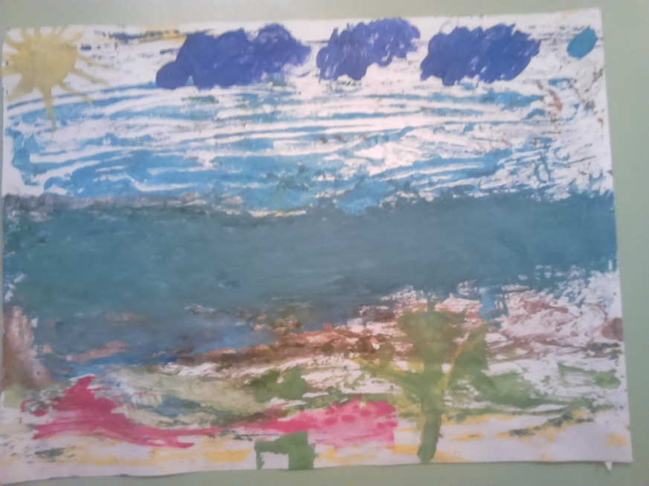
3. Практическая часть .
Присутствующие педагоги, родители воспитанников самостоятельно выбирают гуашь , варианты рисования для изображения пейзажей.
Звучит спокойная музыка.
4.Заключительная часть.
Рефлексия.
Все пейзажи выставляются для общего обозрения.
Дорогие коллеги, сегодня нетрадиционным способом мы смогли написать такие замечательные пейзажи, которые могут украсить любой интерьер комнат , помещений и ежедневно радовать окружающих.
Давайте донесем наше мастерство, знания, умения до каждого ребенка и сделаем их каждого творческую личность , это в наших силах.
Что нового Вы узнали из мастер- класса? Какой вывод сделали?
Как Вы думаете надо учить дошкольников нетрадиционной технике рисования? Почему?
Какие по Вашему чувства будет испытывать ребенок в процессе рисования этими способами?

Cписок использованной литературы.

И. А. Лыкова. Программа художественного воспитания, обучения и развития детей 2-7 лет «Цветные ладошки». ..
Методика обучения детей дошкольного возраста изобразительной деятельности. ... Сакулина Н. П. и Комарова Т. С. "Изобразительная деятельность в детском саду" (Пособие для воспитателей).
Григорьева Г.Г. Развитие дошкольника в изобразительнойдеятельности: Учеб. пособие для студ. высш. пед. учеб. заведений – М.: Изд.центр «Академия», 2008.

Лебедева Е.Н. Использование нетрадиционных техник в формировании.
Казакова Р. Г. Рисование с детьми дошкольного возраста (нетрадиционные техники). М.: ТЦ Сфера, 2004 (методическое пособие).
Казакова Т. Г. Детское изобразительное творчество. М.: «Карапуз-дидактика», 2006 (учебное пособие).
Комарова Т. С. «Детское художественное творчество». М.: «Мозаика-Синтез», 2005.

